3. Yêu cầu Bằng chứng (Proof of Work)
Bạn phải nộp lại 2 bằng chứng sau:
A. Code đã hoàn thiện: Dán (paste) toàn bộ code của 3 tệp bạn đã tạo/sửa:
1. resources/views/layouts/app.blade.php
<!DOCTYPE html>
<html lang="vi">
<head>
<meta charset="UTF-8">
<meta name="viewport" content="width=device-width, initial-scale=1.0">
<title>{{ $title ?? 'Website Của Tôi' }}</title>
<style>
body { font-family: sans-serif; }
.container { max-width: 960px; margin: 0 auto; padding: 20px; }
header, footer { background-color: #f4f4f4; padding: 10px; text-align: center; }
nav { background-color: #333; color: white; padding: 10px; }
nav a { color: white; margin: 0 10px; }
</style>
</head>
<body>

<header>
<h1>Trang Web CSE485 - Chương 7</h1>
</header>

<nav>
<a href="/">Trang Chủ</a>
<a href="/about">Giới Thiệu</a>
</nav>

<div class="container">
@yield('content')
</div>

<footer>
<p>&copy; 2025 - Khoa CNTT - Trường Đại học Thủy Lợi</p>
</footer>

</body>
</html>

2. resources/views/homepage.blade.php
@extends('layouts.app')

@section('content')

<h2>{{ $page_title }}</h2>
<p>{{ $page_description }}</p>

<h3>Danh sách công việc (Lấy từ Controller):</h3>

<ul>
@foreach($tasks as $task)
<li>{{ $task }}</li>
@endforeach
</ul>

@endsection

3. app/Http/Controllers/PageController.php
<?php

namespace App\Http\Controllers;

use Illuminate\Http\Request;

class PageController extends Controller
{
// Sửa phương thức showHomepage() của Chương 6
public function showHomepage()
{
// TODO 7: Thay vì "return 'Chào mừng...'", chúng ta sẽ
// chuẩn bị dữ liệu để truyền cho View

$viewTitle = 'PHT Chương 7 - Blade Template';
$pageTitle = 'Chào mừng bạn đến với Blade!';
$pageDescription = 'Đây là trang chủ được render bằng Blade Template Engine.';
$tasks = [
'Cài đặt Laravel',
'Hiểu về Routing & Controller',
'Tạo Layout với Blade',
'Truyền dữ liệu cho View'
];

// TODO 8: Trả về một View
// Gợi ý: Dùng hàm view('ten_view', $data_array)
// 'homepage' tương đương 'homepage.blade.php'

return view('homepage', [
'title' => $viewTitle,
'page_title' => $pageTitle,
'page_description' => $pageDescription,
'tasks' => $tasks
]);

// TODO 9: (Cách khác) Dùng hàm compact() cho gọn
// return view('homepage', compact('viewTitle', 'pageTitle', 'pageDescription', 'tasks'));
// (Lưu ý: khi dùng compact, tên biến ở Controller và View phải khớp nhau)
}
}

B. Ảnh chụp màn hình Kết quả (Trình duyệt Web): Chạy php artisan serve và truy cập
http://127.0.0.1:8000/. Chụp ảnh màn hình trình duyệt hiển thị kết quả. (Phải thấy rõ layout
chung (header/footer) và phần nội dung (danh sách công việc) được nạp ở giữa).
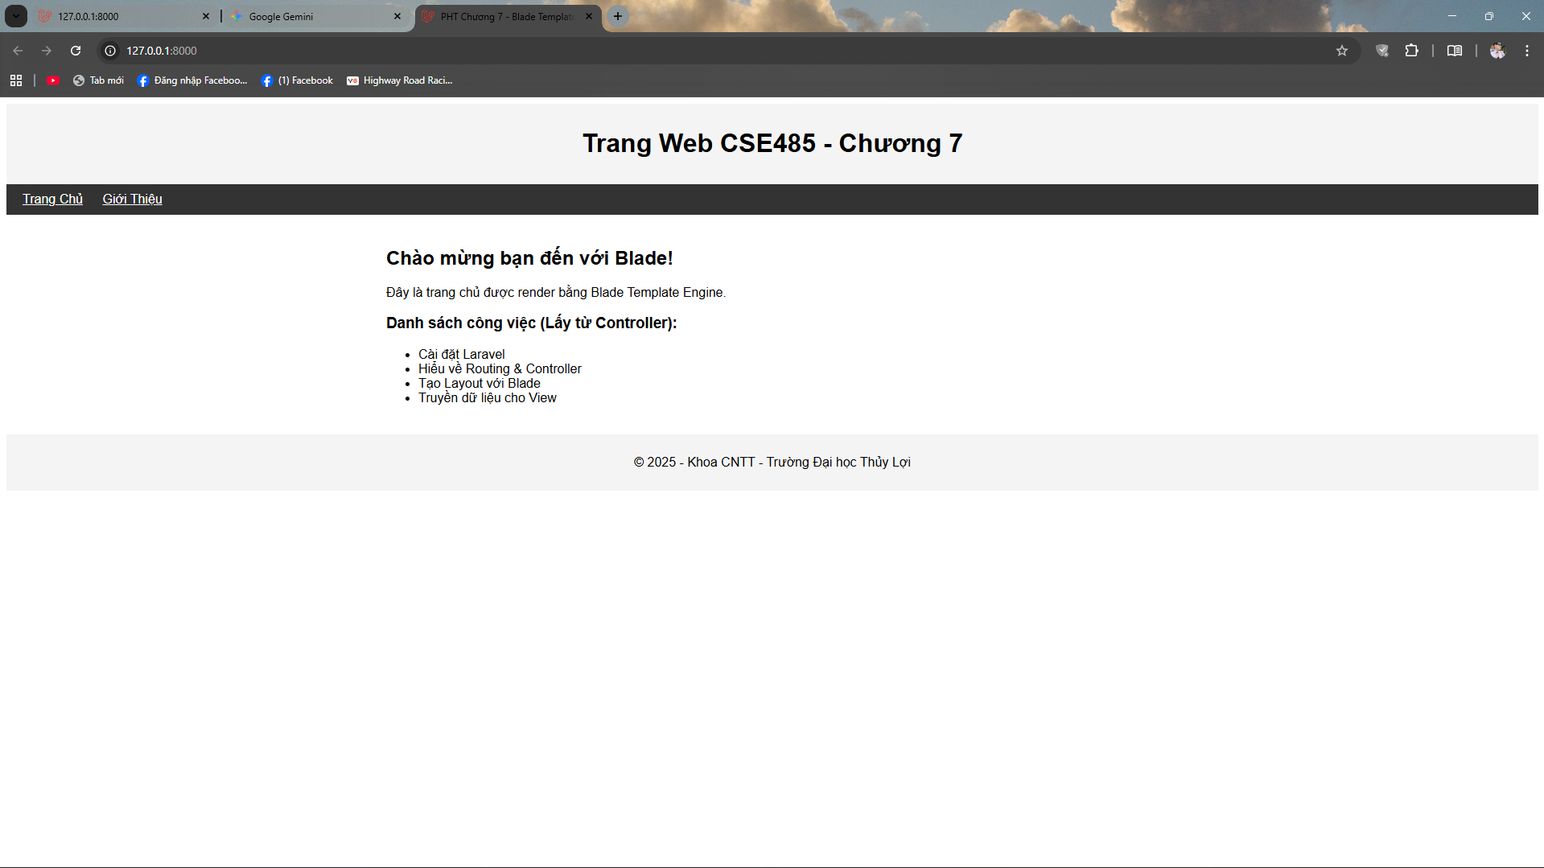
(Dán Code A1, A2, A3 và Ảnh B của bạn vào đây)
4. Câu hỏi Phản biện (Bắt buộc)
Sau khi hoàn thành Phần 2 & 3, hãy đặt 01 câu hỏi tư duy.
(Gợi ý: "Hãy giải thích chính xác vai trò của @yield('content') (trong file app.blade.php) và
@section('content') (trong file homepage.blade.php). Chúng làm việc cùng nhau như thế nào
để ghép thành file HTML cuối cùng mà trình duyệt nhận được?").
Câu hỏi của tôi là: Khi truy cập trang web, Laravel có phải biên dịch lại file Blade mỗi lần không? File Blade được cache ở đâu và khi nào nó được biên dịch lại?

